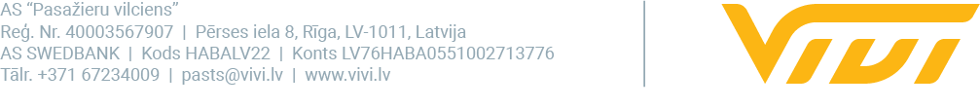

2024. gada 26. janvārī

Februārī stāsies spēkā jauns vilcienu kustības grafiks
Ceturtdien, 1. februārī, spēkā stāsies jauns vilcienu kustības grafiks Tukuma, Aizkraukles un Skultes virzienā.
Šajās trīs līnijās, sākot pasažieru pārvadājumus ar jaunajiem elektrovilcieniem, tika visvairāk palielināts reisu skaits. Izmaiņas ieviestas, lai novērstu iespējamu kavējumu raisītas neērtības pasažieriem, kamēr “Škoda Vagonka” labo jauno elektrovilcienu defektus.
“Vivi” tīmekļa vietnē un mobilajā lietotnē “Vivi Latvija” publicētajā vilcienu kustības sarakstā, kurā ir redzams plānojums 10 dienas uz priekšu, jau ir ietvertas minētās izmaiņas.

Par vilciena pasažieru pārvadātāju “Vivi”
“Vivi” ir vilciena pasažieru pārvadājumu zīmols, kas pieder AS “Pasažieru vilciens”.
AS “Pasažieru vilciens” veic vilciena pasažieru pārvadājumus ar zīmolu “Vivi”, sniedz ritošā sastāva remonta pakalpojumus un nodrošina komercreisu servisu. AS “Pasažieru vilciens” ir dibināta 2001. gadā, 2023. gadā uzsākta pasažieru pārvadājumu modernizācija, ieviests jauns pasažieru apkalpošanas standarts un vilciena pasažieru pārvadājumu zīmols “Vivi”. 2022. gadā tika pārvadāti 15,7 miljoni pasažieru, 98,8% reisu izpildot precīzi pēc vilcienu kursēšanas grafika. Uzņēmums nodarbina vairāk nekā 970 darbinieku.

Papildu informācijai:
Sigita Zviedre
“Vivi” Komunikācijas un mārketinga daļas vadītāja
AS “Pasažieru vilciens”
Mob. tālr. nr. 26377286
E-pasta adrese: sigita.zviedre@vivi.lv

